Giới thiệu sách: Xin cho Tuổi trẻ can đảm, nguyện cho thanh xuân rực sáng
“Đương nhiên, nỗ lực không hẳn sẽ thành công, nhưng không nỗ lực chắc chắn bạn sẽ khó có thể thành công. Nhân khi còn trẻ, hãy dũng cảm tiến về phía trước, đó là sự lựa chọn tốt nhất của thanh xuân, giống như câu nói của cô gái nhỏ kia: “Con đã cố gắng rồi, không bao giờ hối hận”. Đó là những dòng trích đoạn đầy xúc động được viết nên bằng ngòi bút tinh tế của tác giả Hoàng Học Quân trong cuốn “Xin cho Tuổi trẻ can đảm Nguyện cho thanh xuân rực sáng”.
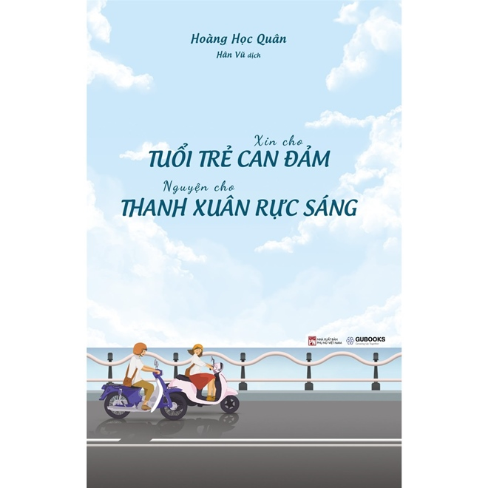
Tác phẩm được Hân Vũ dịch, gồm 10 chương với phần Hậu Kì đã khép lại tác phẩm một cách khéo léo, như một lời tổng kết. Sau hơn nửa năm miệt mài viết sách và gặp không ít trở ngại, Hoàng Học Quân cuối cùng cũng có thể xuất bản cuốn sách của mình.
Nếu nói rằng, cuộc đời là một cuộc hành trình dài với những cơn sóng dữ dội, vậy thì thanh xuân có lẽ là một quãng thời gian đẹp đẽ, rực rỡ và tuyệt vời nhất đối với mỗi con người. Bởi thời gian dành cho bạn không chỉ là sự bi thương và những trắc trở, khó khăn mà còn có những hi vọng và những điều mới mẻ. Những gì bạn đang cố gắng và nỗ lực bản thân bạn sẽ luôn là người đầu tiên nhìn thấy rõ ràng nhất. Mọi sự huy hoàng và vĩ đại luôn đi cùng với những vấp ngã, khó khăn và trở ngại trong cuộc đời. Chỉ khi có đau đớn và va vấp, chúng ta bấy giờ mới trở nên lớn mạnh và trưởng thành hơn. Vì vậy, một cụ già nói: “Tuổi xuân phơi phới, cháu không theo đuổi ước mơ, không nếm trải cuộc sống mới, không mạo hiểm, không đi du lịch, cả ngày chỉ biết lên QQ, vào weibo, dạo friendzone, shopping online, làm những việc mà một người 80 tuổi như ta cũng làm được… Vậy cháu cần thanh xuân để làm gì?”. Chỉ có trải qua một thanh xuân mạnh mẽ phấn đấu mới có thể để lại hồi ức không hối tiếc.
Từng chương truyện là từng bài học đắt giá cho cuộc sống thanh xuân cháy bỏng. Các bài học được gửi gắm tinh tế dưới những từ ngữ giản dị mà cô đọng, đơn giản mà vô cùng sâu sắc. Chính nó đã chạm đến nhiều tầng cảm xúc, tâm trạng khác nhau của người đọc, vui có, buồn có.
Xuất sắc hay không là do tự mình lựa chọn. Trong khó khăn, nếu bạn học được cách thử thách bản thân thì cũng sẽ nhận thức được chính mình, chỉ cần bạn nguyện ý. Thất bại và trắc trở vốn là hành trình mà thanh xuân buộc phải trải qua. Khi chúng ta cảm nhận được sức mạnh của thế giới tự nhiên, nhất định sẽ đánh thức sự dũng cảm trong nội tâm và sức sống dồi dào.
Sự thành công và thất bại nhất thời không thể đại diện cho tương lai. Chỉ cần bạn không ngừng hành động và nỗ lực tiến lên, bạn sẽ đi tới thành công. Không ngừng khẳng định bản thân mình, kích thích bản thân, tưởng tượng sẽ trở thành hiện thực. Sẽ có một ngày nào đó không xa bạn sẽ trở thành một người xuất sắc nhất, phải biết rằng đó mới vốn là bạn. Hãy nhớ kĩ: “Không ai có thể đánh gục bạn, trừ bản thân bạn ra, niềm tin là bạn mang lại cho chính mình”.
Nắm chặt từng phút, từng giây, tập trung hết sự chú ý, đem lòng nhiệt tình nhất để cảm nhận việc đang làm. Phấn đấu không phải là lên núi đao xuống biển lửa, cũng không phải tóc buộc xà nhà, dùi đâm sau lưng. Phấn đấu là chân thực tiến về phía trước, làm tốt từng việc nhỏ, không lề mề, than phiền, không lười biếng, thoái thác. Trải qua từng chút nỗ lực mỗi ngày, mới hội tụ được ngàn vạn dũng khí, mang theo sự kiên trì tới nơi mà bạn thực sự muốn đến.
Thành công chính là ở phía trước đó thôi. Quý trọng, tận dụng mọi thời gian, nắm vững bản thân, nỗ lực tiến lên! Để mồ hôi ướt đẫm mảnh đất dưới chân, người cần cù , nỗ lực cày cuốc sẽ thu hoạch được mùa bội thu thuộc về mình. Con đường phía trước dường như rất đáng sợ. Nhưng mỗi sinh mệnh bắt buộc phải trải qua quãng thời gian đen tối đó, chỉ cần bạn có đủ nhẫn nại, sự tự tin và dũng khí thì sẽ luôn có được thời khắc ôm ấp bình minh. Sống thiện lương với mọi người, chân thật với thế giới, bỏ đi gánh nặng giả tạo, dùng trái tim chân thành để khai sáng cuộc sống.
Cuốn sách này, không phải một sớm một chiều là đọc xong. Đối với tôi, từng câu, từng chữ đều chứa đựng những ý nghĩa đặc biệt mà sâu sắc lắm. Nó khiến tôi phải nghiền ngẫm, đọc từ từ, chậm rãi như thưởng thức chiếc bánh bích quy thơm phức với nhiều tầng hương vị đặc biệt khác nhau. Từ từ thưởng thức, từ từ cảm nhận mới biết cuốn sách này hay và sâu lắng đến thế nào. Bạn biết không, những bài học về ý nghĩa của sự nỗ lực, phấn đấu không ngừng nghỉ hay những tật xấu, tệ nạn của xã hội cũng được tác giả đề cập đến, như cảnh tỉnh bản thân tôi để rồi thay đổi sống tốt hơn, không ngừng nỗ lực phấn đấu vươn lên. Tuổi trẻ, thanh xuân ngắn ngủi và đáng giá như vậy, vì sao tôi phải lãng phí quãng thời gian tươi đẹp và giàu sức sống, sức xuân vào những thứ vô bổ chứ? Năng động, nghịch ngợm, bứt phá một chút thôi hay kiên trì, nỗ lực và trải nghiệm nhiều hơn, thanh xuân của tôi sẽ trở nên thật đặc biệt. Gubooks đã viết ở cuối cuốn sách rằng:
“Muốn trưởng thành, bạn cần biết đi qua những gian khó cuộc đời;
Muốn thành công, bạn cần biết vượt lên chính mình, để có được những gì xứng đáng. Ai cũng mong có cuộc sống hạnh phúc, như ý; nhưng liệu có mấy ai dám theo đuổi những đam mê, nhiệt huyết, sống thật đúng với chính mình
Đích đến không phải mục tiêu cuối cùng, bởi cuối cùng là bạn có thật sự hạnh phúc và hài lòng không.
Hãy thắp lên nhiệt huyết trái tim
Hãy ươm trồng nên những hạt mầm sự sống, giúp bạn thêm tin yêu và vững chãi trong cuộc đời này”
Thế thì, chỉ nguyện một điều:
XIN CHO TUỔI TRẺ CAN ĐẢM
NGUYỆN CHO THANH XUÂN RỰC SÁNG

